UI-suunnitelma

TIK23 Web-projekti ryhmä 1

Etusivun UI

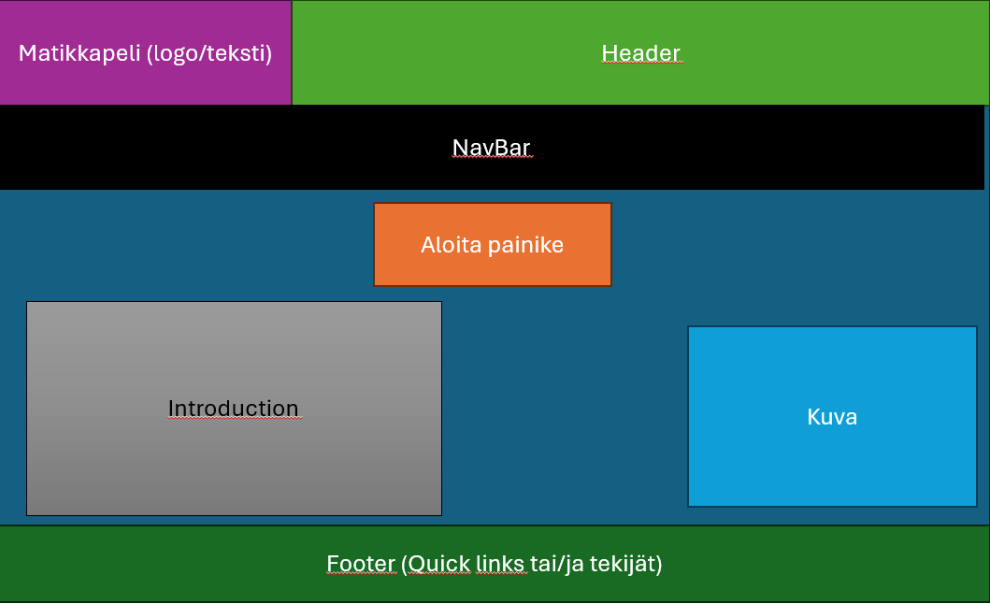

Level 1

Sanaristikko

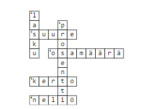

Level 2

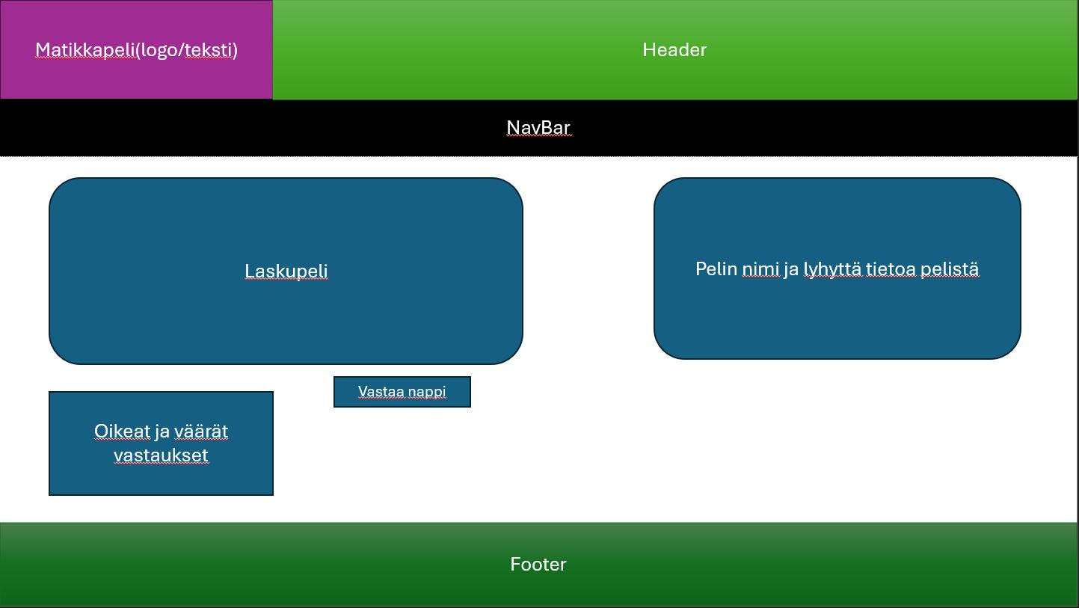

Level 3 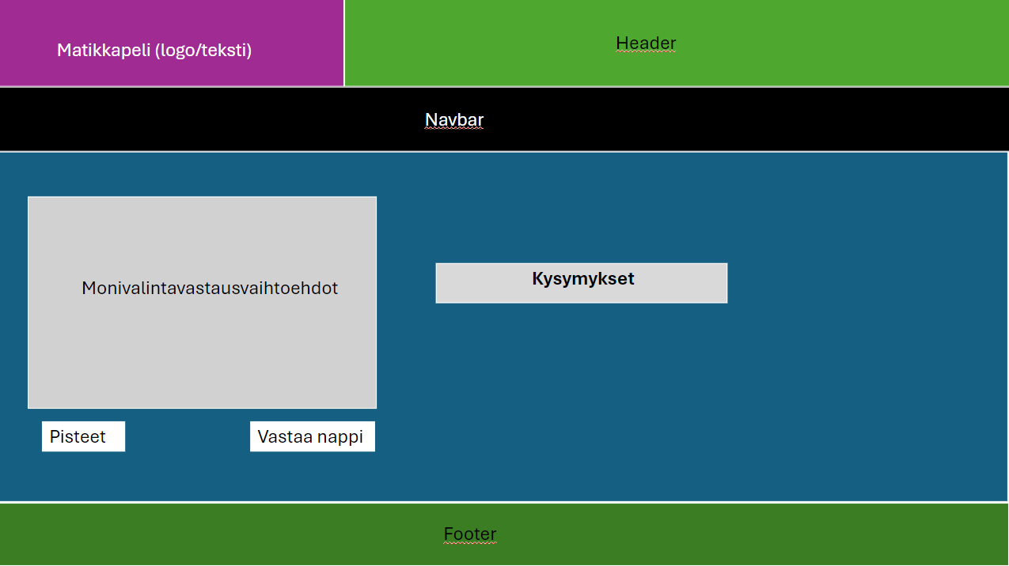

Info UI

